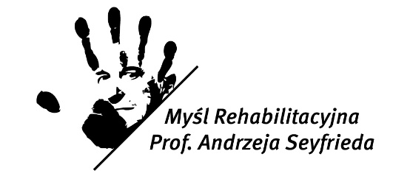

Formularz rejestracyjny
VI Międzynarodowa Konferencja Naukowa
„Staw kolanowy – koszmar ewolucji”
26-27 maja 2017 roku

Nazwisko i imię Kliknij tutaj, aby wprowadzić tekst.
Uczelnia/Zakład pracy Kliknij tutaj, aby wprowadzić tekst.
Stopień i tytuł naukowy Kliknij tutaj, aby wprowadzić tekst.
Udział czynny ☐ bierny ☐
Tytuł wystąpienia /referatu/ Kliknij tutaj, aby wprowadzić tekst.
Tytuł plakatu Kliknij tutaj, aby wprowadzić tekst.
Afiliacja Kliknij tutaj, aby wprowadzić tekst.
Adres korespondencyjny Kliknij tutaj, aby wprowadzić tekst.
Telefon Kliknij tutaj, aby wprowadzić tekst.
e-mail Kliknij tutaj, aby wprowadzić tekst.

Uczestnictwo w warsztatach /możliwość wyboru 3 warsztatów/:

- ☐ Warsztat I – Anatomia palpacyjna kolana. Agnieszka Wójcik (Wydział Rehabilitacji, AWF Warszawa)
- ☐ Warsztat II – Diagnostyka obrazowa stawu kolanowego. Zbigniew Czyrny (High Med).
- ☐ Warsztat III – Kolano skoczka. Ryszard Biernat (Biernat Rehabilitacja; Wydział Fizjoterapii, Olsztyńska Szkoła Wyższa).
- ☐ Warsztat IV – Staw rzepkowo-udowy. Artur Pasierbiński (Ortopedika).
- ☐ Warsztat V – Fizjoterapia bezoperacyjna więzadła krzyżowego. Or Hever (gość z Izraela), Andrzej Mioduszewski (Ortopedika).
- ☐Warsztat VI – Reedukacja funkcji łańcucha kinematycznego kończyny dolnej w oparciu o ocenę i strategię korekcji FMS. Remigiusz Rzepka (Centrum Fizjoterapii "Fizjofit" Gliwice).

Zgłoszenie należy wysyłać drogą elektroniczną na adres: konferencjaseyfrieda@awf.edu.pl

Proszę o wystawienie Faktury ☐
Nazwa Firmy (Imię i nazwisko) Kliknij tutaj, aby wprowadzić tekst.
Adres Firmy Kliknij tutaj, aby wprowadzić tekst.
NIP Kliknij tutaj, aby wprowadzić tekst.
……………………………………………..
podpis

